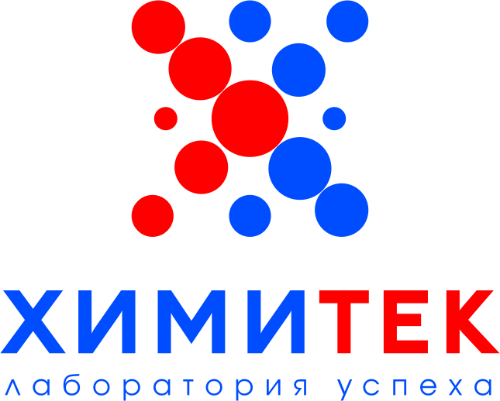
Общество с ограниченной ответственностью «Научно-производственная фирма Химитек»
НПФ Химитек
профессиональные моющие, чистящие и дезинфицирующие средства
разработка, производство, технологии, обучение
материалы для ремонта и эксплуатации промышленного оборудования
Российская Федерация, 197375, город Санкт-Петербург, улица Ново-Никитинская, д. 14 лит. Б
тел (812) 448 0033, (812) 300 6151, (495) 287 0030, факс (812) 448 0034
www.chemitech.ru info@chemitech.ru
ОКПО 46907113, ОГРН 1037800047075, ИНН 7801091612, КПП 781401001, ОКВЭД 20.41.3
р/с 40702810555070183763 в Северо-Западном Банке ПАО «Сбербанк России», к/с 30101810500000000653, БИК 044030653

Выбор дезинфектантов и антисептиков с подтверждённой вирулицидной активностью
Приглашение на вебинар
3 июня 2020 года, с 11:00 до 12:00 мск
Как сохранить здоровье в период пандемии? Всемирная организация здравоохранения (ВОЗ) важнейшей профилактической мерой считает регулярное тщательное мытье рук с мылом и обработку их антисептиком.
Рынок переполнен предложениями о продаже санитайзеров, дезинфекторов, антисептиков по рецептуре ВОЗ, антибактериальных гелей и т.п. И на вебинаре мы расскажем, как не стать жертвой недобросовестного маркетинга, на что обращать внимание при приобретении антисептических и дезинфицирующих средств, в чем их различие, чем подтверждается вирулицидная активность, какие средства рекомендуется применять для предотвращения распространения COVID-19.
Вебинар проводится 3 июня 2020 года, с 11:00 до 12:00 мск. Участие бесплатное. Для участия необходимо заполнить форму регистрации и направить её координатору.
ФИО участника
e-mail
Название компании
Сфера деятельности
Контактный телефон

За день до вебинара на указанную почту придёт письмо с ссылкой на подключение к трансляции, а также информация для проверки компьютерного оборудования.
Контактная информация:
координатор Юлия Моцына: y.motcyna@chemitech.ru, моб. 8 (921) 918 29 70.

